Bug Report Template

ID number* | 1
Title* | Nume de placeholder prezent pe produs
Reporter* | Malin
Submit Date* | 16.01.2026
Severity* | P2
Priority* | S2

Description*
Produsul de T-shirt rosu are nume de placeholder in shop.
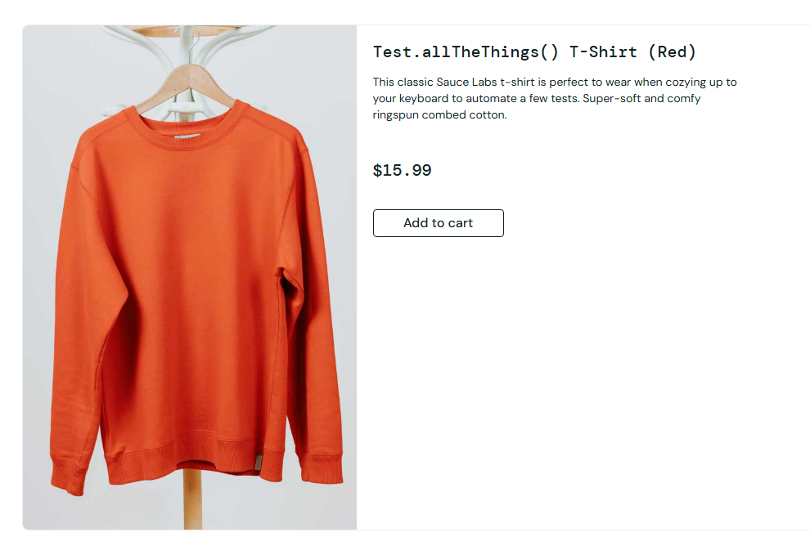

Steps to reproduce*
- Accesati Web-Shop magazin
- Navigati catre produse
- Selectati produsul Red T-shirt

Expected result*
Produsul are numele corect si nu sunt prezente placeholdere sau sringuri de coduri

Actual result*
Produsul nu are numele corect afisat

